上海大学“投资理论与实践”课程论文考试
小米集团顾客价值创造能力分析及股价评估
姓名：张博远 学号： 20122892
字数：4998
摘 要：在评估公司价值创造能力时有多个角度和方向可以参考，从创业历程可以看出这家企业以往的发展模式，并由此推断未来的发展动向，创立团队的个性、企业文化都影响着公司的发展战略。对公司现有产品和未来产品的竞争力的研究，可以预测公司未来的市场份额与竞争优势。分析曾经面临的风险和应对情况，可以看出公司应对能力的好坏，从而推断在未来遇到风险时的反应能力。而技术的方法如评估每股价值，则从数据的角度更加客观地反应公司的未来情况。这些都为投资者提供了对企业的理解渠道。
关键字：小米集团 价值创造 价值评估

论文评语：

成绩： 任课教师：吴建刚
- 公司创业历程、创始团队、公司架构及文化特质是否具备创造超出预期的新价值的能力
1.1从创业历程角度进行观察
小米公司于2010年4月成立，是一家专注于高端智能手机自主研发的移动互联网公司，同年5月12日便完成A轮融资，获投1000万美元。2011年发布第一款产品“小米手机”2016年9月1日，小米联合中国银联正式发布小米支付（Mi Pay）。2017年5月25日，发布小米电视。2018年5月3日，小米集团向港交所递交了上市申请，同年7月9日在港交所主板挂牌交易，7月23日，小米推出米家互联网空调。2018年11月28日，小米宣布与宜家达成战略合作，智能照明将接入小米IoT平台。2022年2月，北京小米移动软件有限公司获得“电话自动重拨方法、装置及存储介质”专利授权。
一句话总结：
小米集团在成长中不断扩大产品范围，技术不断更新提高，合作方涉及多个行业，销售范围全球扩张，用户数增多，价值创造能力较高。
  - 从创始人或创始团队、现有核心人物及团队角度进行的观察
创办人雷军毕业于武汉大学，曾任金山软件首席执行官、副董事长，曾作为天使投资人，投资了凡客诚品、多玩、优视科技等多家创新型企业。小米科技的联合创始人林斌毕业于中山大学、美国Drexel大学，曾任谷歌中国工程研究院副院长、工程总监，Google全球技术总监，负责谷歌在中国的移动搜索与服务工作。副总裁之一的刘德毕业于Art Centre college of Design，创办了北京科技大学工业设计习，并担任系主任。
一句话总结：
现任团队成员具有较高学历，经验丰富，对行业有较深的理解，价值创造能力高。
  - 从公司架构及文化特质的角度的观察
小米公司的企业文化包括持续创新、注重人性化、强调用户参与、专注极致、终身学习等。小米相信用户就是驱动力，坚持“为发烧而生”的产品理念。

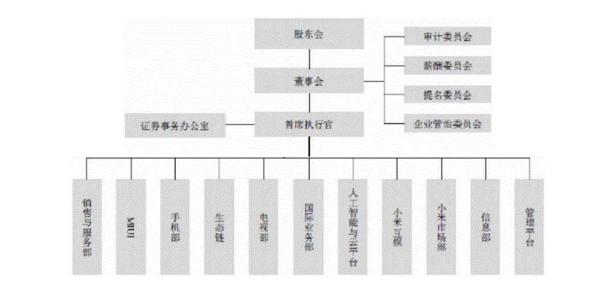

图1:小米公司企业组织架构
由图1可知小米集团的组织结构部门明确，手机、电视、生态链分别设置独立部门，由此可见对产品多样化的重视。
一句话总结：
小米集团优秀的企业文化可以推动企业发展，企业组织架构部门明确，使企业能够合理配置企业各类资源，有较强的价值创造能力。
- 现有产品的市场竞争特征角度分析企业价值创造能力
  - 现有产品商业模式及创造股东价值的能力
关于商业模式，小米提出了一个整合式的概念：独特且强大的“铁人三项”模式。
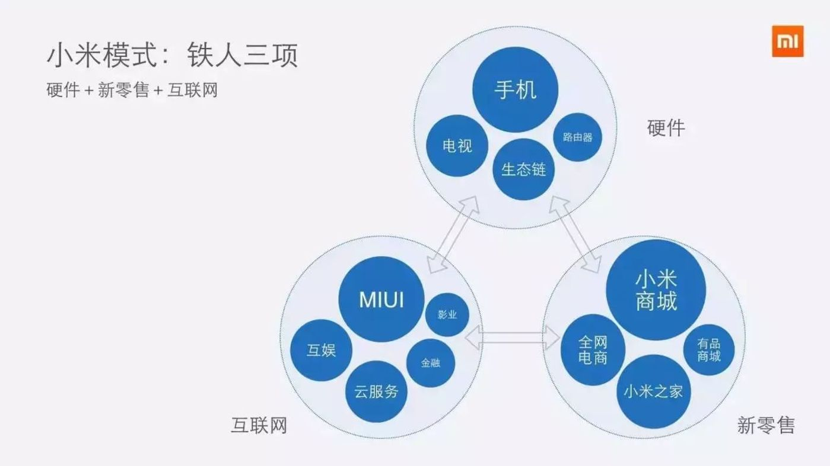
图2：小米模式：铁人三项
“铁人三项”首先需要利用智能手机打开市场和积累用户，包括利用互联网让用户参与手机研发、利用粉丝资源进行口碑营销和采用线上销售模式，第二点就需要布局生态链，包括进军小米智能硬件领域，逐步扩大小米生态链；加大投资，打造智能生态圈。第三点主要是利用智能硬件继续扩大用户积累，提高互联网服务变现率。此外，小米从2016年开始布局线下零售店小米之家，就也就是“新零售”，弥补之前线上销售的不足。
一句话总结：
这样的商业模式运作使得小米发展速度很快，市场占有率高，粉丝效应提高了客户忠诚度与参与度，有较强的顾客价值创造能力。
  - 行业本质和市场竞争特征角度评估现有产品的创造创造能力
五力模型分析（以小米的主要产品智能手机为例）：
现有竞争者：手机行业增长已达到饱和状态，同质化现象严重，老牌销售领先的苹果凭借独特的iOS系统吸引了大批用户，也有国内如华为，OPPO等竞争，智能手机市场竞争非常激烈。
供应商的议价能力：大部分国产手机核心零部件的供应商几乎一样，手机厂商选项不多，供应商的议价能力相对较强。
客户的议价能力：国内手机行业蓬勃发展，消费者有较多选择，客户的议价能力较强。
替代品的威胁：虽然有手表，平板电脑能替代手机的某项功能，但是就功能全面性与便携程度来说，无法替代手机，替代品的威胁相对较弱。
潜在竞争者：现存的各大手机厂商已经设置了不少壁垒，在规模效应方面降低成本，申请技术专利等，比起新进入者还具有品牌识别效应，所以总体威胁不大。
一句话总结：
虽然替代品、潜在竞争者的威胁较弱，但是面对现有竞争者、供应商和客户来说，小米的价值创造能力还需加强。
- 公司未来规划（未来产品）、内部资源、配套措施、激励机制视角
  - 未来规划
小米集团创始人、董事长兼CEO雷军在2021年提出规划：扩招5000个工程师、增加研发投入30%-40%； 通过财务报表可以看出，小米集团2020年度的研发费用为92.56亿元，2021年度为131.67亿元，同比增长42.25%，由此可以看出小米有较强的执行能力。
SWOT分析：
优势：成本领先，大量业务外包降低固定资产的投入和研发成本，同时线上预购的销售模式，节省成本的同时又使小米避开线下竞争，并提前获得资金。性价比高，在配置相接近的产品中价格领先。较完善的MIUI生态系统，更符合国人的使用习惯。
劣势：产品品控较差，不少用户反应出卡顿、闪退等问题，影响品牌形象；缺乏实体销售，减少了潜在用户数量；硬件技术、专利技术缺乏，小米并没有硬件制造工厂和生产线，都是委托第三方工厂代加工，这就造成不可控因素影响产品质量；饥饿营销的模式消耗消费者耐心，引起消费者不满。
机会：中国人口基数大，随着经济发展，收入提高，人们对手机的要求也随之提高，需求大； 国家政策法律支持我国移动通信的发展，积极扩大5G覆盖网络，为企业带来机遇；海外市场广阔，2018年小米智能手机在印度的出货量为4110万台，占总销售量的34.63%，占海外总市场的58.1%；智能生态系统市场潜力大，以MIUI系统为基础的智能生态链吸引了大量手机用户。
威胁：市场竞争激烈，国外品牌如苹果、三星，国内如华为，OPPO，都有各自的特点。同时，网上对小米的风评褒贬不一，其中不乏对产品质量、售后、饥饿营销模式的诟病，舆论的压力给小米带来了负面影响。产品同质化严重，一些新推出的功能很容易被模仿超越。
为打造生态链，小米不再局限于手机市场，从智能生态家居到平衡车，加之物联网的技术，使其产品受到已经拥有小米手机的顾客的青睐。
小米未来的发展战略是坚决攻下智能手机主战场，AIoT业务将围绕手机核心业务构建智能生活，确立合伙人制度，吸纳人才。
一句话总结：
小米公司有较强的执行能力，可以创造价值，未来发展战略还需有核心竞争力支撑才能够实现。
  - 内部资源和配套措施
小米具有庞大的用户群体，小米与米粉们建立互动、深化关系，维持关注度和热度，形成依托米粉社群的庞大用户基础，与用户共同成长，并在其他环节进行流量转化变现，提高企业自身流量转化率，通过终端数据获取用户偏好，提供满足客户要求的精准产品。小米有独家线上渠道小米商城、小米有品，专卖小米产品，并在各大电商网站设立官方旗舰店，线下设立小米之家，销售渠道多样。小米还具有精英人才团队，在各大高校设置小米奖学金来吸引人才。同时，小米致力于打造生态圈，在硬件与软件方面都具有不可替代性。
表1 小米自身资源的优势
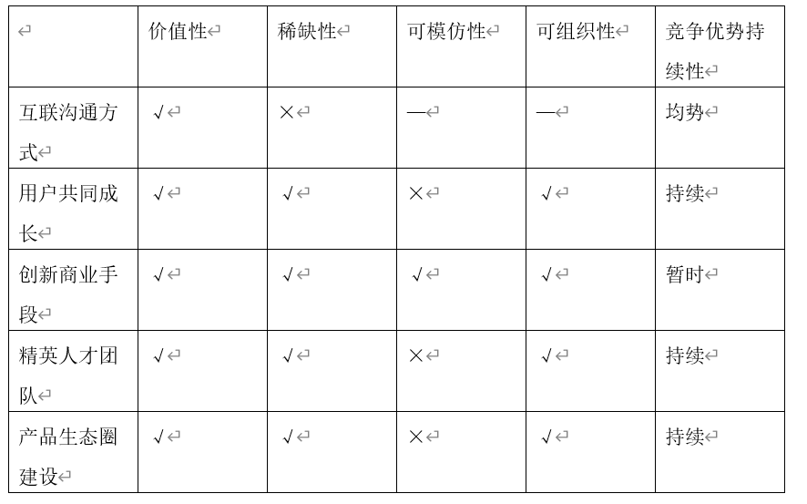
一句话总结：
小米有较强的竞争优势去实现未来规划并创造价值。
  - 激励机制分析
小米的股权激励制度分为三个层次，首先是员工入职是就开始实行股权激励，允许员工在股票与现金之间自由调配比例作为薪酬发放。第二，融资时允许员工跟投。第三，采用多种股权激励模式进行结合，小米采用购股权、受限制股份奖励及股权资金来源多种激励方式相结合。虽然这样的股权激励奖惩制度在最开始不占优势，但却吸引了优秀的合伙人，并且实施机制灵活，实施范围广，有较好的适用性。
一句话总结：
小米公司特色的股权激励机制对人才吸纳起到了一定的作用，为企业的发展提供了有力的保障。
- 公司重大风险及应对能力
  - 重大风险分析
首先是对智能手机业务的重大依赖，从营业收入构成来看，智能手机业务的销售收入占其营业收入的比重较高，在2017年达到了805.64亿元，占比70.30%，在2018年上升到了1138亿元，占比65.1%，所以其未来的收入可能还是过分依赖智能手机，这样一来，智能手机销售情况的好坏直接影响小米集团的业务和业绩，具有较大风险。并且小米手机的生产部件大多是外购而来，如果核心部分比如芯片涨价或遭到供应商的制裁，这样对小米集团会有很大打击。此外，行业竞争激烈，价格竞争激烈，新品推出频繁，产品生命周期短，行业标准不断更新，如果运营能力的发展未能适应企业与环境的变化，小米集团的竞争优势很有可能被削弱，同时，同行业的竞争对手具有较为丰富的经验和较高品牌知名度，拥有核心技术或通过降低价格来取得竞争优势。
一句话总结：
小米集团面临着过度依赖智能手机市场和行业竞争激烈的风险。
  - 应对能力
为解决过度依赖智能手机市场，小米开始发展IoT物联网平台，其中大多数是智能家居设备和可穿戴设备，目前已连接约1.71亿台智能设备，新的智能硬件只有进入小米系统才能与这1.71亿台设备实现互联互通互动，小米集团控制开发者平台，用户端管理硬件APP，这不仅提高了IoT与生活消费品的收入占总收入的份额，而且技术壁垒提高了竞争力，此外，小米打造生态链，云服务等业务，给智能家居的发展提供了很好的基础平台，在物联网时代，小米集团已经具有了极强的优势，并有很大的发展空间。
小米的股权激励计划在吸纳人才方面起到了很大的作用，2022年3月24日，小米集团发布公告宣布，董事会于3月23日根据股份奖励计划向4931位员工授予约1.749亿股小米股票，激励的对象主要包括小米“创业者计划”第二期入选员工以及其他优秀员工。要想不被供应商制裁，就要拥有自己的核心技术，所以小米在这方面也是在做出努力的。
一句话总结：
小米在应对各项风险方面均做出了努力，有些已有成果。
- 公司未来利润及股价评估
  - 公司现在产品未来五年每股利润预测
在实际应用中，谭三艳（2009）认为高速增长期为5年，最多不超过10年，基于手机行业激烈的竞争，我们选取5年作为高速增长期。 收入增长率的正常情况选取过去三年增长的平均值。
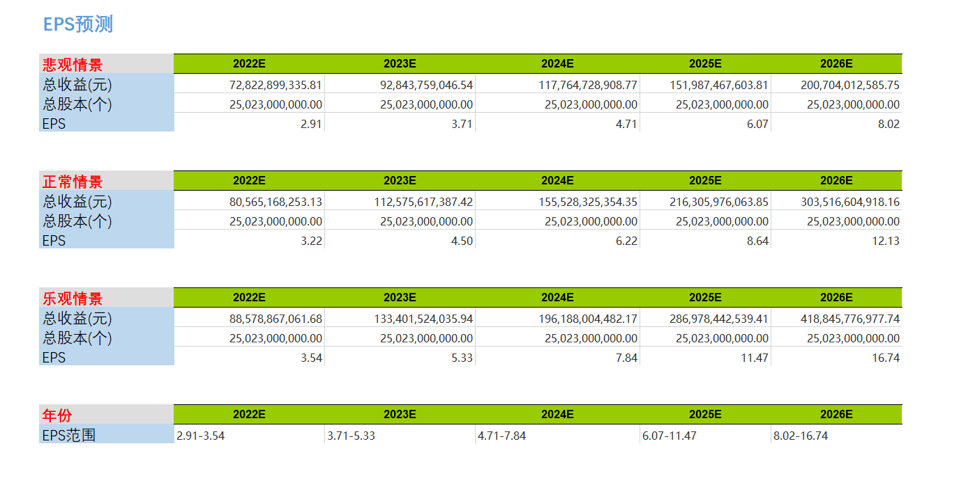
图3：未来五年EPS预测
一句话总结：
小米收入与利润的增长比较稳定。
  - 公司远期每股利润增长情况分析
小米公司的产品可分为智能手机、IoT及生活消费品、互联网产品和其他。
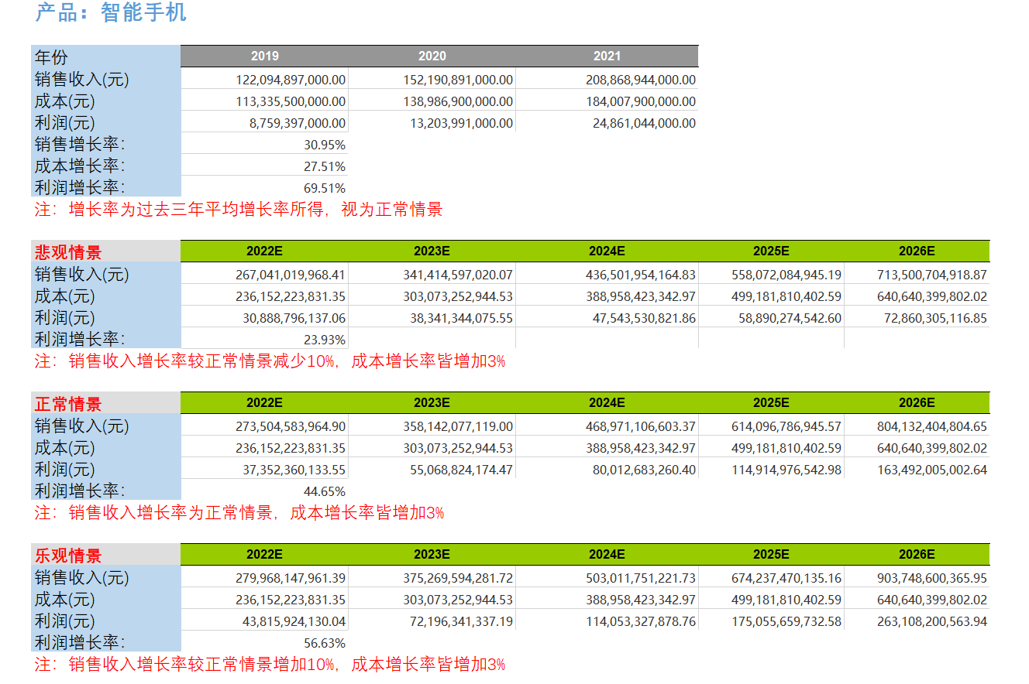
图4：智能手机利润预测
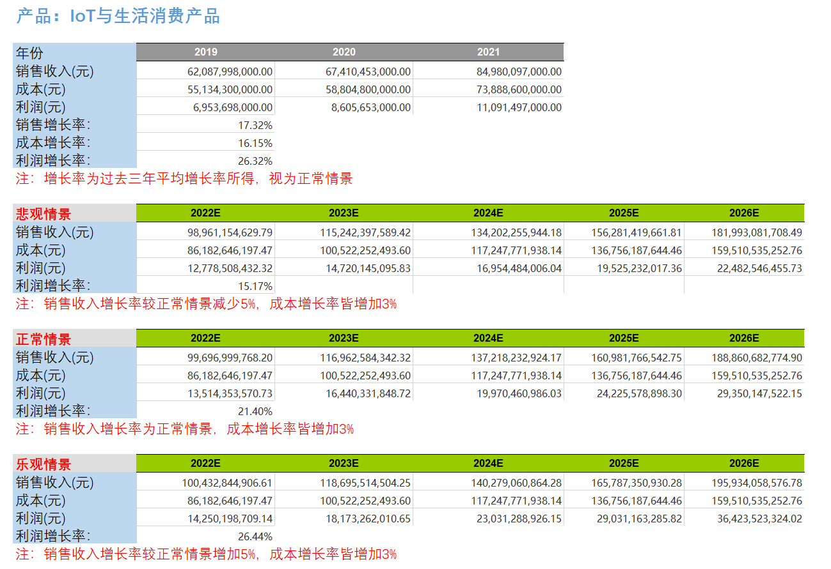
图5：IoT与生活消费品预测
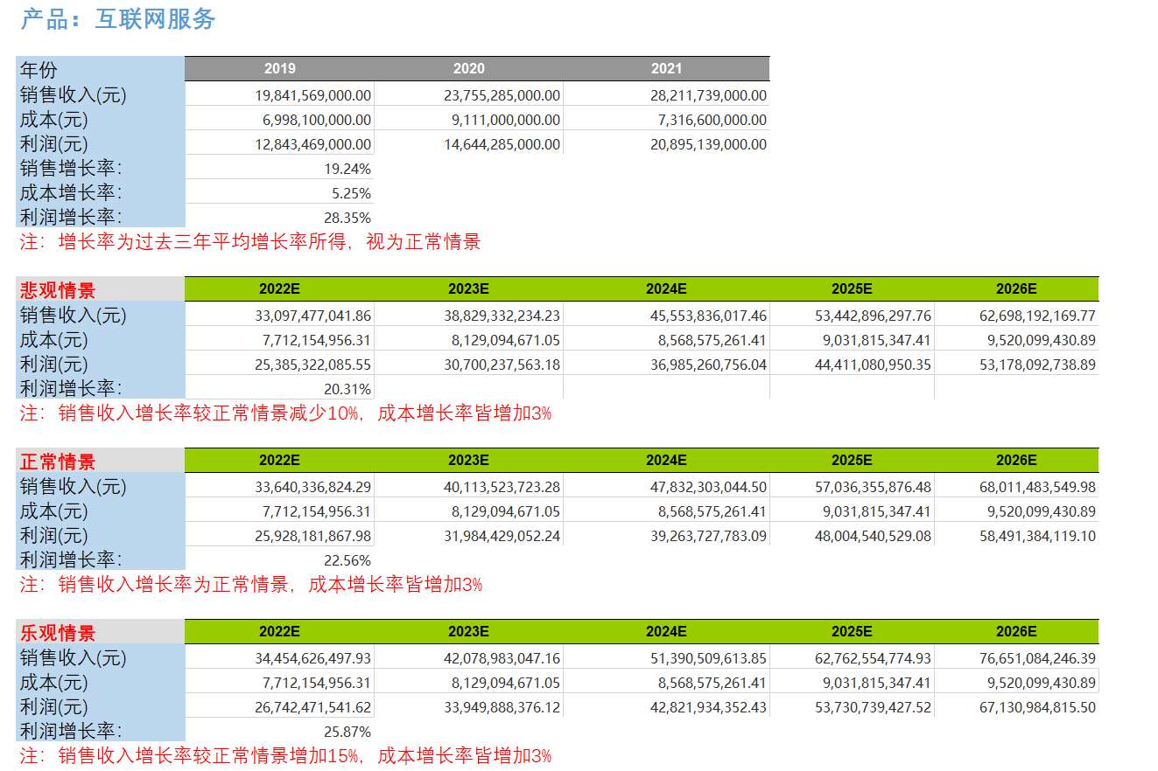
图6：互联网服务产品预测
一句话总结：
智能手机业务短期仍将承压，但公司于高端市场及渠道竞争力均有提升；IoT 业务增速受宏观影响放缓，然而主要产品及经营数据持续向好；互联网服务境外增长强势，宏观及手机销售疲软为短期不利因素。
  - 通过对公司未来现金流折现方式估计公司每股内在价值
分为三个阶段，第一个五年为高速增长，第二个五年增速逐渐放缓，第三个阶段增长较为平稳。
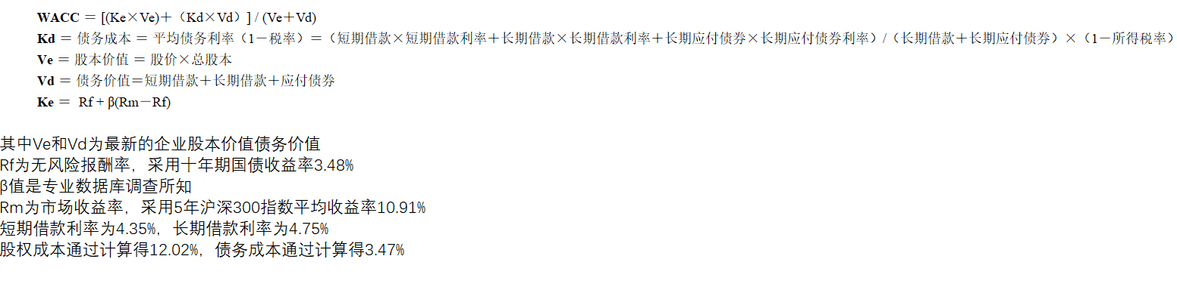
图7：折现率选取及其说明
表2：未来现金流贴现及每股价值
 | 总贴现值（亿元） | 每股价值（元）
悲观 | 1870.58 | 7.48
正常 | 3893.09 | 15.56
乐观 | 5878.02 | 23.49
一句话总结：
以分析当日（2022年6月3日）的股价11.96元来看，悲观情况下投资是会有损失的，所以还需结合具体市场情况进行判断。
- 历史股价变动解释及投资建议
  - 分析总结
因素 | 对于成长、风险与投资的影响进行总结
创业历程、团队、架构与文化 | 创业团队经验丰富，企业文化具有活力。
现有产品及竞争特征 | 现有产品内容较多，目前较有竞争力，但持续性有待考量。
未来规划、内部资源及配套措施 | 未来规划具有前瞻性，内部资源有一定优势，配套措施有一定成效。
重大风险及应对能力 | 企业已经采取措施应对潜在风险。
未来利润及股价评估 | 悲观情况下未来股价会下跌，正常和乐观情况下会上涨。
一句话总结：
有一定的优势，但是还需提高自身来稳固优势。
  - 公司历史股价变动解释
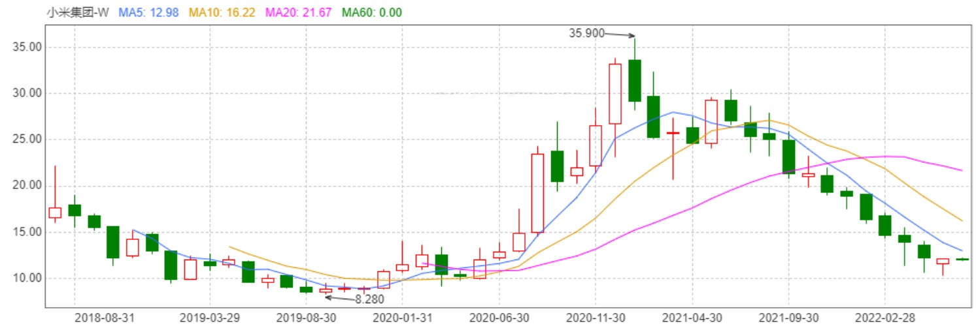
图8：小米集团自上市以来股价变动
数据来源：东方财富网
由上图可知，小米集团的股价自上市之日后，经历了一个先下降后上升又下降的趋势，2020年之前虽一直处于下跌状态，但是比较平稳，但是自2020年初以来经历了显著的上升，其主要原因是受到了5G概念持续升温的影响，5G设备的普及速度与价格有很大关系，而小米主打极致性价比，所以在5G市场的争夺上有很多优势，同时，国内主要竞争者华为由于被美国制裁，更加提高了小米的市场占有率。同时小米IoT业务的价值在科创板上的体现，不少产品陆续地申请科创板上市，对小米的股价也有提振作用。这两者的结合，造成了2020年初的股价升高。但从2021年开始，小米股价又开始下跌，其主要原因是IoT与生活消费产品业务增速放缓，行业竞争日趋激烈，全球智能手机市场份额下降，还需要核心竞争力作为支撑。
一句话总结：
短期内的利好因素会促使小米集团股价的上涨，但如果一直没有核心竞争力去作为支撑，股价的上涨很难持续。
  - 投资建议
对于该支股票的投资，我认为是需要观望的，首先是因为小米所处的主要领域是智能手机行业，属于快周期市场，优势很容易竞争对手被模仿甚至超越，所以很难形成持续的竞争力，同时IoT业务及生活消费品的行业也是如此。小米缺乏核心技术作为核心竞争力。所以我认为应该持续关注小米集团的动态，特别是科研动向和国家在通信技术方面的政策，找准时机。
一句话总结：紧盯动态，持续观望，找准时机。
附1：
- 说说你对投资组合理论的理解，并说明与价值投资的关系。
投资组合是指在投资者预算集内一个包含多种有价证券和其他资产的集合，如果这个投资组合能在既定风险水平下具有最高回报，或在既定回报下达到最小风险，就叫有效的投资组合。相比于传统的市场证券组合，基于价值投资理论的最优投资组合收益率更高，对风险的控制更好，更符合投资者的利益需求，短期内基于价值投资的投资组合市场表现优于一般组合，但是随着时间的推移，组合的优势越来越不显著，但是这两者的结合仍然使用，可以获得超前利润，在中国有很好的发展前景。
- 说说你对有效资本市场理论的理解，和对于你分析这家公司的帮助。
有效市场假说是指在一个信息通畅的市场上，如果价格的变化能完全反映所有市场参与者的期望和所拥有的信息，则价格的变化是无法预测的，这说明股票的价格取决于其包含的信息而非供求关系。其主要分为三种形式：弱式有效市场、半强式有效市场和强式有效市场，在强式有效市场中，可以假定在这一市场上所有参加交易的投资者全部掌握了某公司业绩和内在价值的所有信息，无论公开与否，所有人所掌握的信息都是一样的，任何技术方法或者内幕消息都无法时期获得超额收益，而股票的价格就反映了这些信息所包含的价值。而在半强式有效市场上，所有投资者掌握的公开信息是一样的，但是内部信息却有少有多，所以股票价格反映的投资者基于公开信息的投资判断的结果，基本分析和技术分析不能使投资者获得超额收益，但是内幕消息可以。而在弱式有效市场上，所有投资者掌握的历史信息是一致的，股票的价格反映了所有投资者对历史信息的判断，但是过去的价格无法预测未来，所以这些信息的用处不大。投资者可以通过基本面分析、技术分析以及内幕信息就可以获得超额收益。总的来说强式有效市场中信息的价值对于盈利的作用最大。在分析小米集团时，我们并不能掌握所有的信息，我们所接受的信息一般是大众型公开信息，这种信息人人皆知，同时我们一般也无法获得内幕信息，所以如果只是看历史股价的变动情况，对未来的预测作用很小，同时有效市场理论还有前提：投资者都是“理性”的，但是在实际中，我们很容易“跟风”，这有时候是不理性的，所以我认为在分析公司时历史数据的虽然有帮助，但是对于未来的预测作用很小。
- 评估这家公司的价值时使用的折现率有什么相关理论的支持吗？并说说你对这些理论的理解。
评估这家公司价值时运用了自由现金流贴现模型中的加权资本成本贴现法，使用加权资本成本（WACC）作为贴现率。因为一个公司的资金来源一般分为两类：股权和债务，而从外部获取资金主要通过股本和债券，所以一个公司的资本结构主要包括优先股、普通股和债务。WACC就是考虑资本结构中每个成分的相对权重并体现出给公司的新资产的预期成本。WACC作为折现率，不仅反映了融资成本，而是投资者所期待的要求回报率，是投资者承担投资公司风险的机会成本。
而在确定WACC中的股票的期望回报率时用到了资本资产定价模型（CAMP），它是基于马科维茨提出的组合风险分散理论，阐述了如果投资者都采用马科维茨的理论进行投资管理时，市场的均衡状态如何形成。它在一些假设的基础上，推导出了资产的定价模型，通过无风险利率、市场收益率、以及β系数可以得到某种资产的“理论”价格，从而帮助投资者对股票进行评价，同时CAMP模型还剔除了新的风险测度方法（β系数），所以有较强的操作性。

肖丽娜 徐强强 林睿婷 伊雯琳. 互联网时代优秀企业文化构建——以小米公司为例[J]. 科技创业月刊，2019,32(10):68-70.
赵晨蓉. 小米商业模式的研究——基于哈佛分析框架[D]. 昆明：云南师范大学，2021
袁媛. 小米集团股权激励制度分析[J]. 商展经济，2022，(08):95-97
于金龙. 小米智能家居竞争战略研究[D]. 北京：对外经济贸易大学，2019.

